Tugas 16 (DBSCANT) DS CAKAP

Car Make: Merek mobil, seperti Porsche, Ferrari, Lamborghini, dll.
Car Model: Model spesifik dari mobil, misalnya 911 untuk Porsche.
Year: Tahun produksi mobil.
Engine Size (L): Ukuran mesin dalam liter.
Horsepower: Daya mesin dalam tenaga kuda.
Torque (lb-ft): Torsi mesin dalam satuan pound-feet.
0-60 MPH Time (seconds): Waktu yang dibutuhkan untuk akselerasi dari 0 sampai 60 mph (mil per jam) dalam detik.
Price (in USD): Harga mobil dalam dolar AS.

Visualisasi Hubungan
- Titik Data:
  - Setiap titik pada grafik mewakili sebuah mobil dari dataset. Posisi titik di sumbu X menunjukkan ukuran mesin mobil, sedangkan posisi di sumbu Y menunjukkan harga mobil tersebut.
- Warna dan Kerapatan:
  - Warna yang lebih gelap menunjukkan area dengan lebih banyak titik data, yang berarti ada lebih banyak mobil dengan ukuran mesin dan harga tersebut.

Interpretasi:
- Tren Umum: Dari grafik, mungkin terlihat bahwa ada kecenderungan bahwa mobil dengan ukuran mesin yang lebih besar cenderung memiliki harga yang lebih tinggi.
- Outlier: Ada kemungkinan terdapat beberapa titik data yang berada jauh dari tren umum, yang bisa jadi mobil dengan harga sangat tinggi meskipun ukuran mesinnya tidak terlalu besar (misalnya mobil sport premium).

# Modeling

Menerapkan DBSCAN
python
Copy
dbscan = DBSCAN(eps=0.75, min_samples=10)
df['cluster'] = dbscan.fit_predict(features_scaled_imputed)

- DBSCAN(eps=0.75, min_samples=10): Membuat objek DBSCAN dengan parameter:
  - eps: Jarak maksimum antara dua titik untuk dianggap berada dalam cluster yang sama. Dalam hal ini, 0.75.
  - min_samples: Jumlah minimum titik dalam lingkungan untuk membentuk cluster. Di sini, ditetapkan menjadi 10.
- fit_predict(features_scaled_imputed): Menerapkan algoritma DBSCAN pada data yang telah diimputasi dan terstandarisasi. Metode ini mengembalikan label cluster untuk setiap titik data.
- df['cluster']: Menyimpan hasil klustering ke dalam kolom baru yang disebut cluster di DataFrame df.

Penjelasan Lebih Lanjut:
- Label Cluster:
  - Setiap titik data dalam dataset akan diberi label numerik. Label ini menunjukkan cluster mana yang menjadi bagian dari titik data tersebut.
  - Misalnya, jika ada tiga cluster yang terbentuk, titik data dalam cluster pertama mungkin diberi label 0, yang kedua 1, dan yang ketiga 2.
- Titik Data Noise:
  - Jika ada titik data yang tidak termasuk dalam cluster mana pun (misalnya karena terlalu jauh dari titik lain), DBSCAN akan memberi label tersebut sebagai -1. Ini menunjukkan bahwa titik data tersebut dianggap sebagai "noise" atau tidak terkluster.
- Contoh:
  - Anggaplah Anda memiliki 10 titik data. Setelah menerapkan DBSCAN, hasilnya mungkin seperti berikut:
    - Titik 1: Cluster 0
    - Titik 2: Cluster 0
    - Titik 3: Cluster 1
    - Titik 4: Cluster -1 (noise)
    - Titik 5: Cluster 1
    - dan seterusnya...
- Penggunaan Label:
  - Label cluster ini sangat berguna untuk analisis lebih lanjut, seperti visualisasi hasil klustering, memahami distribusi data, atau membuat keputusan berdasarkan kelompok data yang berbeda.

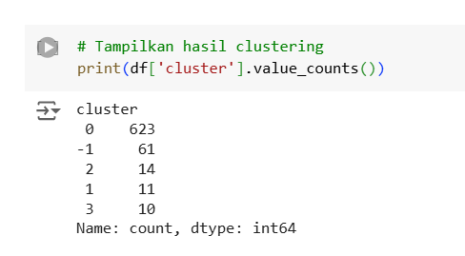Distribusi Cluster: Output ini memberikan gambaran tentang seberapa banyak titik data yang terdistribusi di dalam setiap cluster. Cluster 0 adalah yang paling besar, menunjukkan bahwa banyak titik data memiliki karakteristik serupa.
Noise: Jumlah titik yang ditandai sebagai noise (-1) juga penting, karena menunjukkan ada titik data yang tidak sesuai dengan pola yang ditemukan dalam cluster lainnya.
Analisis Lebih Lanjut: Anda dapat menggunakan informasi ini untuk menganalisis pola dalam data, memahami karakteristik masing-masing cluster, dan mengambil keputusan yang mungkin berdasarkan pengelompokan tersebut.

InvoiceNo: Nomor faktur yang unik untuk setiap transaksi.
StockCode: Kode unik untuk produk yang dijual.
Description: Deskripsi produk.
Quantity: Jumlah unit produk yang dijual dalam transaksi.
InvoiceDate: Tanggal dan waktu saat transaksi dilakukan.
UnitPrice: Harga per unit produk.
CustomerID: Identifikasi unik untuk pelanggan (beberapa nilai mungkin hilang).
Country: Negara tempat pelanggan berada.
Discount: Diskon yang diberikan pada transaksi (jika ada).
PaymentMethod: Metode pembayaran yang digunakan (misalnya, Bank Transfer, PayPal, Kredit Card).
ShippingCost: Biaya pengiriman untuk transaksi tersebut.
Category: Kategori produk (misalnya, Apparel, Electronics, Furniture).
SalesChannel: Saluran penjualan (misalnya, Online atau In-store).
ReturnStatus: Status pengembalian produk (apakah produk dikembalikan atau tidak).
ShipmentProvider: Penyedia jasa pengiriman untuk transaksi.
WarehouseLocation: Lokasi gudang dari produk yang dikirim.
OrderPriority: Prioritas pemesanan (misalnya, Low, Medium, High).

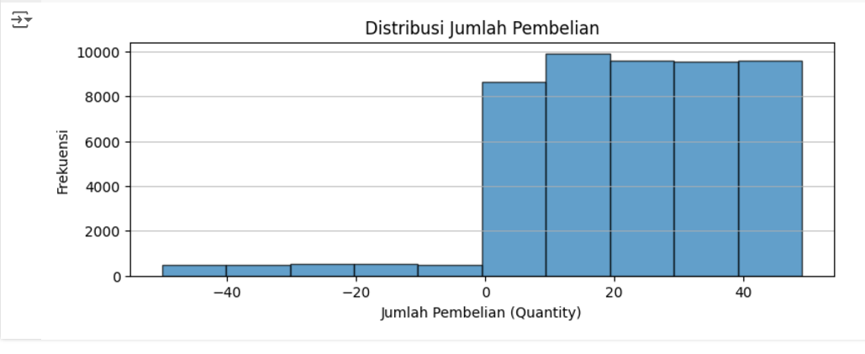
Terlihat bahwa sebagian besar transaksi memiliki jumlah pembelian yang berkisar antara 0 hingga 40 unit.
Terdapat sedikit transaksi dengan jumlah negatif, yang menunjukkan adanya pengembalian produk.
Distribusi tampak agak terpusat, dengan frekuensi tertinggi pada kisaran jumlah pembelian yang lebih rendah.
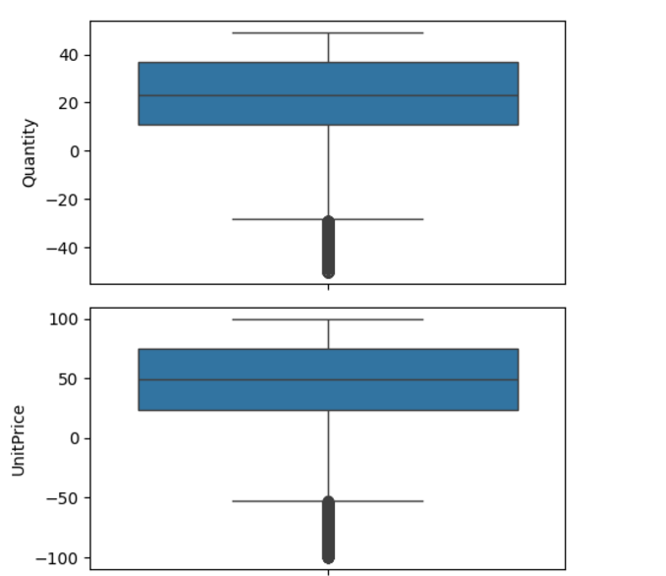

Boxplot untuk Quantity:
- Distribusi: Boxplot menunjukkan rentang nilai untuk jumlah pembelian.
- Median: Garis di dalam kotak mewakili median jumlah pembelian, yang memberikan indikasi nilai pusat dari data.
- Outlier: Terdapat beberapa titik di luar whiskers (garis vertikal) yang menunjukkan adanya outlier. Ini mungkin mencakup transaksi dengan jumlah pembelian yang sangat tinggi atau negatif.
- Skewness: Jika median lebih dekat ke bagian bawah kotak, ini menunjukkan adanya ketidaksimetrisan ke arah nilai yang lebih rendah.

Boxplot untuk UnitPrice:
- Distribusi: Boxplot menunjukkan rentang harga unit produk.
- Median: Sama seperti pada boxplot Quantity, garis di dalam kotak menunjukkan median harga.
- Outlier: Terdapat outlier yang mungkin menunjukkan harga produk yang jauh lebih tinggi atau lebih rendah dari harga rata-rata.
- Skewness: Jika median lebih dekat ke bagian bawah kotak, ini menunjukkan ketidaksimetrisan ke arah harga yang lebih tinggi.

Kesimpulan Umum:
- Outlier: Adanya outlier pada kedua variabel menunjukkan adanya transaksi yang tidak biasa, baik dalam jumlah pembelian maupun harga unit. Hal ini perlu diperhatikan karena dapat mempengaruhi analisis lebih lanjut.
- Analisis Lebih Lanjut: Penting untuk meneliti lebih jauh transaksi yang menjadi outlier untuk memahami penyebabnya. Ini bisa berkaitan dengan kesalahan input data, pengembalian, atau promosi khusus.
- Keputusan Bisnis: Memahami outlier dapat membantu dalam pengambilan keputusan terkait strategi pemasaran, pengelolaan stok, dan penetapan harga.
RECENCY
Konversi Tanggal:
python
Copy
df['InvoiceDate'] = pd.to_datetime(df['InvoiceDate'])

Kolom InvoiceDate dalam DataFrame df diubah menjadi format datetime. Ini penting agar kita dapat melakukan perhitungan tanggal.
Tanggal Saat Ini:
python
Copy
today = datetime.now()
Mendapatkan tanggal dan waktu saat ini.
Menghitung Recency:
python
Copy
recency = df.groupby('CustomerID')['InvoiceDate'].max().apply(lambda x: (today - x).days)

- Grouping: Data dikelompokkan berdasarkan CustomerID, sehingga kita bisa melihat transaksi terakhir untuk setiap pelanggan.
- Max Date: Untuk setiap pelanggan, kita mencari tanggal transaksi terakhir menggunakan .max().
- Perhitungan Recency: Menggunakan apply() dengan fungsi lambda, kita menghitung selisih antara tanggal saat ini dan tanggal transaksi terakhir dalam hari.

FREKUENSI
Menghitung Frekuensi Transaksi:
python
Copy
frequency = df.groupby('CustomerID')['InvoiceNo'].nunique()

- Grouping: Data dikelompokkan berdasarkan CustomerID, sehingga kita dapat menghitung jumlah transaksi untuk setiap pelanggan.
- Menggunakan nunique(): Fungsi ini menghitung jumlah faktur unik (InvoiceNo) untuk setiap pelanggan. Dengan cara ini, kita hanya menghitung transaksi yang berbeda, mengabaikan duplikasi jika ada.
Menghitung Total Harga:
python
Copy
df['TotalPrice'] = df['Quantity'] * df['UnitPrice']

- Kolom baru bernama TotalPrice ditambahkan ke DataFrame df, yang merupakan hasil perkalian antara Quantity (jumlah produk yang dibeli) dan UnitPrice (harga per unit). Ini memberikan total nilai pembelian untuk setiap transaksi.
Menghitung Nilai Total Pembelian:
python
Copy
monetary = df.groupby('CustomerID')['TotalPrice'].sum()

- Grouping: Data dikelompokkan berdasarkan CustomerID, sehingga kita dapat menghitung total nilai pembelian untuk setiap pelanggan.
- Menggunakan sum(): Fungsi ini menjumlahkan nilai TotalPrice untuk setiap pelanggan, memberikan total nilai pembelian yang dihabiskan oleh masing-masing pelanggan.

MODELLING

Kode yang Anda berikan digunakan untuk menentukan jumlah cluster optimal dalam analisis K-Means menggunakan metode Elbow. Berikut adalah penjelasan langkah demi langkah dari kode tersebut:
Impor Library: Pastikan Anda telah mengimpor KMeans dari sklearn dan matplotlib.pyplot untuk visualisasi:
python
Copy
from sklearn.cluster import KMeans
import matplotlib.pyplot as plt

Inisialisasi List untuk WCSS:
python
Copy
wcss = []

  - WCSS (Within-Cluster Sum of Squares): Ini adalah ukuran varians di dalam setiap cluster. Semakin rendah nilai WCSS, semakin baik pemisahan cluster.
Loop untuk Menentukan K:
python
Copy
for k in range(1, 11):
kmeans = KMeans(n_clusters=k, random_state=42)
kmeans.fit(rfm_scaled)
wcss.append(kmeans.inertia_)

  - Rentang K: Loop ini berjalan untuk nilai k dari 1 sampai 10.
  - KMeans: Untuk setiap nilai k, model K-Means diinisialisasi dan dilatih pada data yang telah diskalakan (rfm_scaled).
  - Inertia: Nilai inertia (WCSS) untuk setiap k disimpan dalam list wcss.
Visualisasi Hasil:
python
Copy
plt.plot(range(1, 11), wcss, marker='o')
plt.title('Elbow Method')
plt.xlabel('Number of Clusters')
plt.ylabel('WCSS')
plt.show()

  - Grafik dibuat untuk memplot nilai k versus WCSS. Marker 'o' digunakan untuk menandai setiap titik data.
  - Judul dan Label: Grafik dilengkapi dengan judul dan label sumbu yang sesuai.

Hasil:
Grafik yang dihasilkan akan menunjukkan bagaimana WCSS berubah seiring dengan bertambahnya jumlah cluster. Anda akan mencari "siku" (elbow) pada grafik tersebut, yang menunjukkan jumlah cluster optimal.
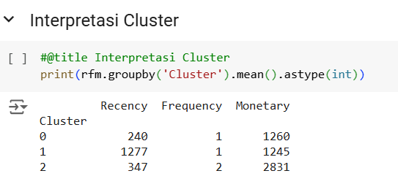

Titik siku (Elbow Point) adalah metode yang digunakan dalam analisis clustering untuk menentukan jumlah optimal cluster. Berikut adalah penjelasan mengenai mengapa titik siku terlihat antara jumlah cluster 2 dan 3:
- Definisi Titik Siku:
  - Titik siku mengacu pada titik pada grafik di mana penurunan dalam varians (atau inersia) mulai melambat secara signifikan. Ini menunjukkan bahwa menambahkan lebih banyak cluster tidak memberikan peningkatan yang signifikan dalam pengurangan kesalahan atau varians.
- Grafik Inersia vs. Jumlah Cluster:
  - Ketika jumlah cluster bertambah, inersia atau varians dalam cluster biasanya menurun. Namun, setelah mencapai titik tertentu, penurunan ini mulai melambat, yang menunjukkan bahwa penambahan cluster lebih lanjut tidak memberikan banyak manfaat.
- Interpretasi Antara Cluster 2 dan 3:
  - Cluster 2: Pada titik ini, penurunan inersia masih cukup signifikan, menunjukkan bahwa dua cluster sudah memberikan pemisahan yang baik di antara data.
  - Cluster 3: Di titik ini, meskipun inersia masih menurun, laju penurunannya mulai melambat. Ini menunjukkan bahwa meskipun ada peningkatan dalam pemisahan cluster, manfaat tambahan dari menambahkan cluster ketiga tidak sebanding dengan kompleksitas yang ditambahkan.
- Keseimbangan antara Kompleksitas dan Kualitas:
  - Memilih jumlah cluster yang lebih sedikit (misalnya, 2) cenderung memberikan model yang lebih sederhana dan lebih mudah diinterpretasikan. Sementara menambahkan lebih banyak cluster (seperti 3) mungkin memberikan sedikit peningkatan, hal ini dapat menyebabkan model yang lebih rumit tanpa keuntungan yang cukup signifikan.

Kesimpulan:
Titik siku yang terlihat antara jumlah cluster 2 dan 3 menunjukkan bahwa jumlah cluster 2 mungkin optimal untuk analisis ini. Di titik ini, Anda mendapatkan keseimbangan yang baik antara pemisahan data yang efektif dan kompleksitas model. Oleh karena itu, disarankan untuk menggunakan 2 cluster sebagai jumlah optimal dalam analisis clustering Anda.

